  - KRUMPIRAČA

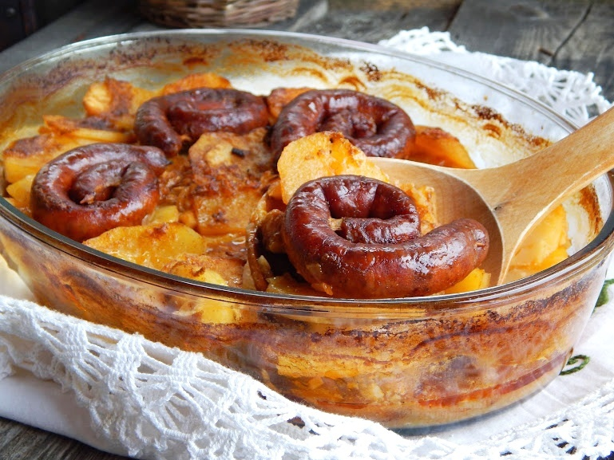
POTREBNO:
1 kg krumpira
500 g kobasica
100 g svinjske masti
POSTUPAK:
Očistiti krompir i izrezati na ploške debljine 0.5 cm, malo posoliti i odozgor staviti kolbasice i mast. Peći u pećnici ugrejanoj na 200 stupnjeva oko 90 min.
DOBAR TEK!!!

